INSTITUCION: ESCUELA DE COMERCIO N°1 “Prof. José Antonio Casas”
AÑO LECTIVO: 2021
ESPACIO CURRICULAR: TECNOLOGÍA
CURSO/S: 2° AÑO DIVISIONES: 1-2-3-4-5-6-7
DOCENTE: Vasquez Betsabe Adelma

TRABAJO PRÁCTICO Nº 12

TIPOS DE PROCESOS PRODUCTIVOS

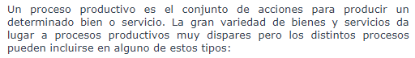
.
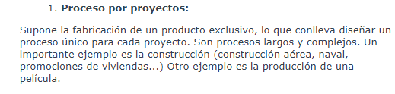

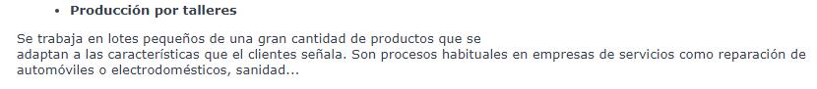
POR EJEMPLO
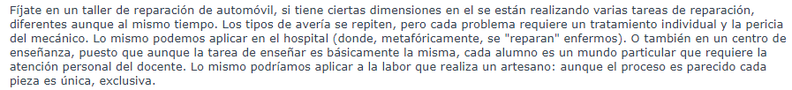
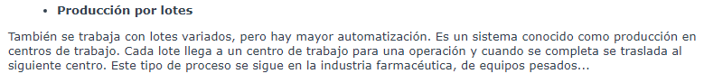
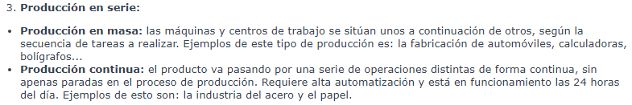

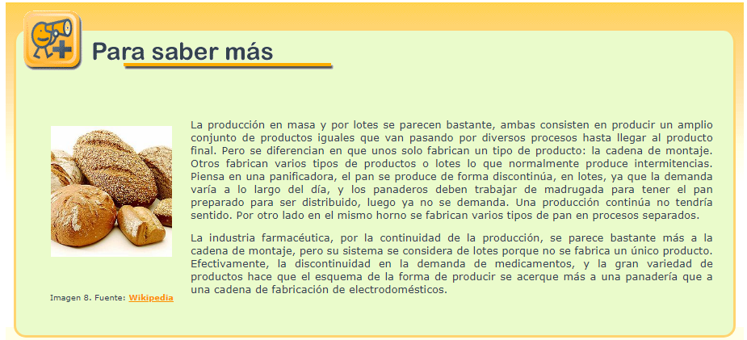

http://educativa.
catedu.es/44700165/aula/archivos/repositorio/2750/2773/html/13_tipos_de_pr
ocesos_productivos.html

Actividad. 1

A)- Completar el cuadro según el tipo de producción que corresponda:

ORGANIZACION | TIPOS DE PRODUCCION
Hospital
Industria del papel
Docente
Fábrica de electrodomésticos
Taller de Autos
Película
Fábrica de aviones

B) La producción por talleres se diferencia de la producción por proyecto en que: (en la
que ellos deberán encontrar y marcar con X la respuesta correcta.)

a) El eje de la producción no es el producto, sino el centro de trabajo por el que
circulan productos diferenciados.

b) Los productos no se diferencian unos de otros, a diferencia de la producción de proyecto.

c) La producción es continua.
SECTORES DE LA PRODUCCION
Sector de producción  Primario | Sector de producción  Secundario | Sector de producción  Terciario
Formado por las  actividades económicas  relacionadas con la  transformación de los  recursos naturales en  productos primarios no  elaborados.  Usualmente los productos  primarios son utilizados  como materia prima en  otros procesos de  producción en las  producciones industriales.  Las principales actividades  del sector son la  agricultura, la minería, la  ganadería, la silvicultura,  la apicultura, la caza, la pesca y la piscicultura. | Se realiza la actividad  económica que tiene como  fin la producción de bienes  y servicios necesarios para  la sociedad mediante la  transformación industrial  de la materia prima. Esta  actividad comprende la  construcción, industria,  artesanía y energía. | Actividades que no  producen bienes tangibles,  pero son imprescindibles  para el correcto  funcionamiento de la  economía. Abarca este  sector, trasporte, comercio,  comunicaciones, finanzas,  y los denominados  servicios públicos.

Actividad 2

- Escribe tres ejemplos de cada sector de producción.
Sectores de producción
Primario | Secundario | Terciario

